课程作业6
数学2302 刘哲萌 2023014497
实验要求：
- Matlab递归函数实现斐波那契数列数列的求和f(n)=f(n-1)+f(n-2) .Fibonacci数列定义如下：
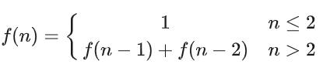
然后调用该函数验证Fibonacci数列的如下性质
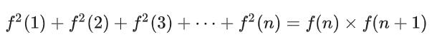

- 计算从公元1年到公元9999年间，有多少个闰年。闰年的判读条件是年份能够被4整除，但不能被100整除，或者年份能够被400整除。

- 一个三位正整数各位数字的立方和等于该数本身则称该数为水仙花数，例如：1^3 + 5^3+ 3^3 = 153，则153是水仙花数。请你找出所有的水仙花数并将其保存到向量S中。

- 求证：cos4a-4cos2a+3=8sin4a. （提示：用符号计算处理）

- 已知地球上100个点的经纬度如表所示，求任意两点之间的距离，并保存为数组。（提示，计算球面上的距离而并非直线距离）
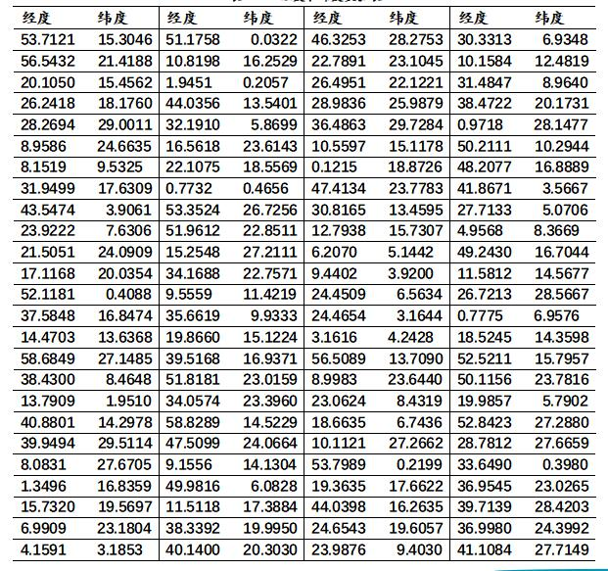

T1：
实验代码：
%% 1. 斐波那契数列递归实现及性质验证
function fib_sum = fibonacci(n)
if n <= 2
fib_sum = 1;
else
fib_sum = fibonacci(n-1) + fibonacci(n-2);
end
end

% 验证性质 f^2(1)+f^2(2)+...+f^2(n) = f(n)*f(n+1)
n = 10;
sum_squares = 0;
for k = 1:n
fk = fibonacci(k);
sum_squares = sum_squares + fk^2;
end

fn = fibonacci(n);
fn1 = fibonacci(n+1);
product = fn * fn1;

fprintf('斐波那契数列性质验证 (n=%d):\n', n);
fprintf('平方和 = %d\n', sum_squares);
fprintf('f(n)*f(n+1) = %d\n', product);
if sum_squares == product
fprintf('验证成功!\n\n');
else
fprintf('验证失败!\n\n');
end

实验结果：
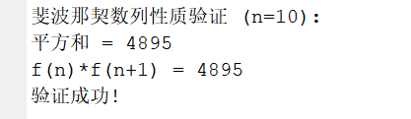

T2：
实验代码：
%% 2. 计算公元1-9999年间的闰年数量
leap_year_count = 0;
for year = 1:9999
if (mod(year, 4) == 0 && mod(year, 100) ~= 0) || mod(year, 400) == 0
leap_year_count = leap_year_count + 1;
end
end
fprintf('公元1年到公元9999年间的闰年数量: %d\n\n', leap_year_count);

实验结果：

T3：
实验代码：
%% 3. 找出所有水仙花数
S = [];
for num = 100:999
digits = num2str(num) - '0';
if num == sum(digits.^3)
S = [S, num];
end
end
fprintf('水仙花数: ');
disp(S);
fprintf('\n');

实验结果：

T4：
实验代码：
%% 4. 三角恒等式证明
syms a;
left_side = cos(4*a) - 4*cos(2*a) + 3;
right_side = 8*sin(a)^4;
difference = simplify(left_side - right_side);

fprintf('三角恒等式证明:\n');
fprintf('左边表达式: ');
disp(left_side);
fprintf('右边表达式: ');
disp(right_side);
fprintf('差值: ');
disp(difference);

if difference == 0
fprintf('证明成功! 两边相等\n\n');
else
fprintf('证明失败! 两边不相等\n\n');
end

实验结果：
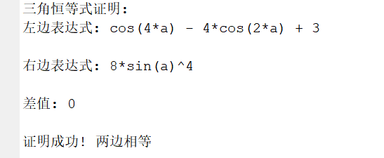

T5：
实验代码：
%% 5. 计算地球上任意两点之间的距离
% 输入经纬度数据
data = [
53.7121, 15.3046; 51.1758, 0.0322; 46.3253, 28.2753; 30.3313, 6.9348;
56.5432, 21.4188; 10.8198, 16.2529; 22.7891, 23.1045; 10.1584, 12.4819;
20.1050, 15.4562; 1.9451, 0.2057; 26.4951, 22.1221; 31.4847, 8.9640;
26.2418, 18.1760; 44.0356, 13.5401; 28.9836, 25.9879; 38.4722, 20.1731;
28.2694, 29.0011; 32.1910, 5.8699; 36.4863, 29.7284; 9.9718, 28.1477;
8.9586, 24.6635; 16.5618, 23.6143; 10.5597, 15.1178; 50.2111, 10.2944;
8.1519, 9.5325; 22.1075, 18.5569; 0.1215, 18.8726; 48.2077, 16.8889;
31.9499, 17.6309; 0.7732, 0.4656; 47.4134, 23.7783; 41.8671, 3.5667;
43.5474, 3.9061; 53.3524, 26.7256; 30.8165, 13.4595; 27.7133, 5.0706;
23.9222, 7.6306; 51.9612, 22.8511; 12.7938, 15.7307; 4.9568, 8.3669;
21.5051, 24.0909; 15.2548, 27.2111; 6.2070, 5.1442; 49.2430, 16.7044;
17.1168, 20.0354; 34.1688, 22.7571; 9.4402, 3.9200; 11.5812, 14.5677;
52.1181, 0.4088; 9.5559, 11.4219; 24.4509, 6.5634; 26.7213, 28.5667;
37.5848, 16.8474; 35.6619, 9.9333; 24.4654, 3.1644; 0.7775, 6.9576;
14.4703, 13.6368; 19.8660, 15.1224; 3.1616, 4.2428; 18.5245, 14.3598;
58.6849, 27.1485; 39.5168, 16.9371; 56.5089, 13.7090; 52.5211, 15.7957;
38.4300, 8.4648; 51.8181, 23.0159; 8.9983, 23.6440; 50.1156, 23.7816;
13.7909, 1.9510; 34.0574, 23.3960; 23.0624, 8.4319; 19.9857, 5.7902;
40.8801, 14.2978; 58.8289, 14.5229; 18.6635, 6.7436; 52.8423, 27.2880;
39.9494, 29.5114; 47.5099, 24.0664; 10.1121, 27.2662; 28.7812, 27.6659;
8.0831, 27.6705; 9.1556, 14.1304; 53.7989, 0.2199; 33.6490, 0.3980;
1.3496, 16.8359; 49.9816, 6.0828; 19.3635, 17.6622; 36.9545, 23.0265;
15.7320, 19.5697; 11.5118, 17.3884; 44.0398, 16.2635; 39.7139, 28.4203;
6.9909, 23.1804; 38.3392, 19.9950; 24.6543, 19.6057; 36.9980, 24.3992;
4.1591, 3.1853; 40.1400, 20.3030; 23.9876, 9.4030; 41.1084, 27.7149;
];

% 地球半径（公里）
R = 6371;

% 初始化距离矩阵
n = size(data, 1);
distances = zeros(n);

% 将角度转换为弧度
lat = deg2rad(data(:, 1));
lon = deg2rad(data(:, 2));

% 计算任意两点之间的距离
for i = 1:n
for j = 1:n
if i ~= j
% 使用Haversine公式计算球面距离
dlat = lat(i) - lat(j);
dlon = lon(i) - lon(j);
a = sin(dlat/2)^2 + cos(lat(i)) * cos(lat(j)) * sin(dlon/2)^2;
c = 2 * atan2(sqrt(a), sqrt(1-a));
distances(i, j) = R * c;
end
end
end

% 显示部分结果
fprintf('地球表面距离计算:\n');
fprintf('总点数: %d\n', n);
fprintf('距离矩阵大小: %d x %d\n', size(distances));
fprintf('示例距离 (点1到点2): %.2f 公里\n', distances(1,2));
fprintf('示例距离 (点1到点3): %.2f 公里\n', distances(1,3));
fprintf('示例距离 (最后两点): %.2f 公里\n', distances(end-1,end));

实验结果：


